Предмет: Објашњење – јавна набавка број 05/16, чији је предмет набавка услуга – ГП Ватин - израда техничке документације

Захтев за појашњење :

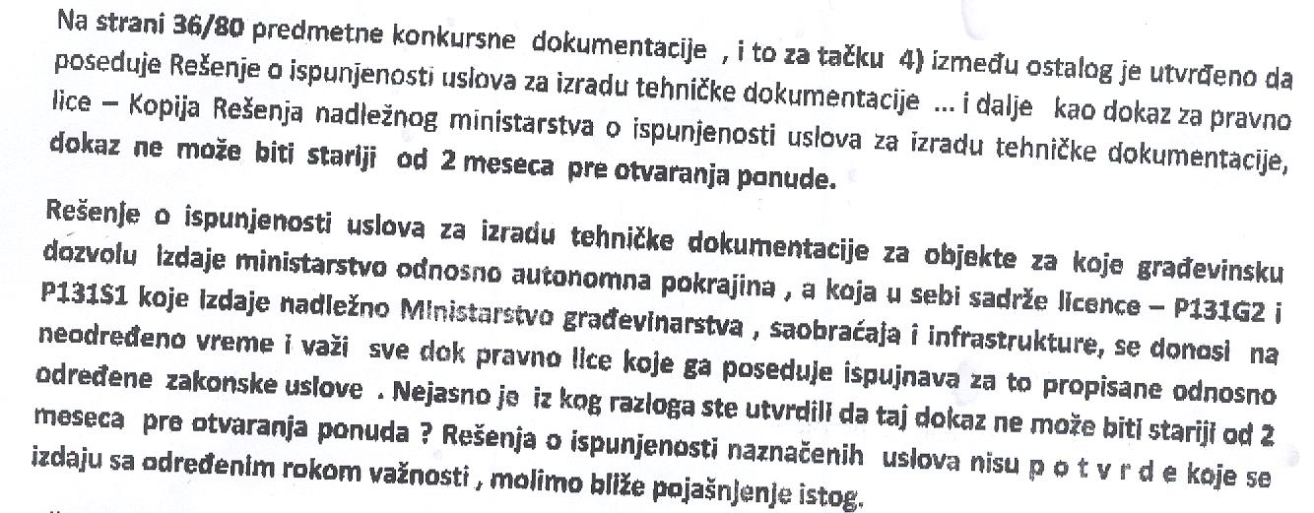

Одговор

Приликом израде конкурсне документација дошло је до техничке грешке. Уз понуду потребно је доставити наведено решење које може бити старије од 2 месеца од отварања понуда јер се предметно решење доноси на неодређено време и важи све док правно лице које га поседује испуњава за то прописане односно одређене законске услове.

